|  |  |  |  |
| --- | --- | --- | --- |
| C:\Users\INELDA MORA\Desktop\insignia.png | **PRUEBA DE LENGUAJE COMUNICACIÓN**  Unidad 1: Comenzando a leer y escribir. | PUNTAJE:  ________ / 42. | CALIFICACIÓN: |
| 60% de exigencia |

|  |  |  |
| --- | --- | --- |
| **NOMBRE:** |  | **CURSO:** |
| **FECHA:** |  | 1º AÑO BÁSICO |
| **PROFESORA:** |  |
| **INSTRUCCIONES:**   1. Escucha atentamente las instrucciones y realiza las acciones solicitadas de forma individual y en silencio. 2. Usa lápiz grafito para escribir tus respuestas. 3. Si no entiendes una pregunta, puedes levantar la mano para pedir ayuda. 4. Cuando termines, revisa tu prueba antes de entregarla. | | |
| **OBJETIVOS DE APRENDIZAJE:**  OA3 Identificar los sonidos que componen las palabras (conciencia fonológica), reconociendo, separando y combinando sus fonemas y sílabas.  OA4 Leer palabras aisladas y en contexto, aplicando su conocimiento de la correspondencia letra-sonido (M-L).  OA18 Comprender textos orales para obtener información y desarrollar su curiosidad por el mundo.  OA15 Escribir con letra clara, separando las palabras con un espacio para que puedan ser leídas por otros con facilidad. | | |

1. 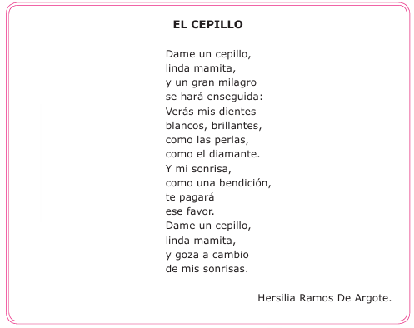**Item.- Selección múltiple: Escucha atentamente el texto y responde las preguntas encerrando la alternativa correcta.** (2 p c/una. Total 8 pts.)

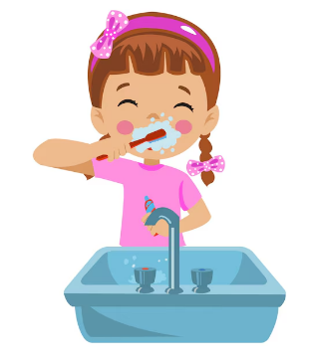



|  |
| --- |
| 1. **¿Qué texto es?** 2. Un poema. 3. Un cuento. 4. Otro texto. |
| 1. **¿Cuál es el título de este texto?** 2. El peine. 3. El cepillo. 4. Dientes blancos. |
| 1. **¿A quién le pide un cepillo el niño del texto?** 2. Al dentista. 3. A un vendedor. 4. A su mamá. |
| 1. **¿Cuál será, para el niño, el resultado final de tener un cepillo?** 2. Poder hacer milagros. 3. Tener que pagar por ese cepillo. 4. Tener dientes blancos y lindos. |

1. **Ítem de Desarrollo.**
2. **Observa cada imagen y marca con una X el con la sílaba inicial.** (1.5 p c/una. Total 9 pts.)





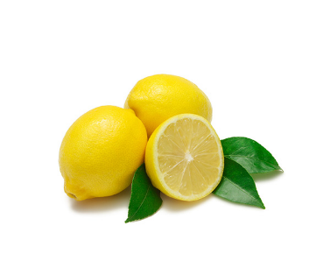

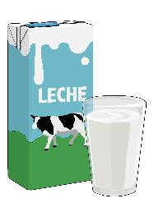



1. **Lee las siguientes palabras y/o frases y pinta la imagen que representa.** (2 p c/una. Total 6 pts.)

|  |  |
| --- | --- |
| **La mamá de Lelo.** | |
|  |  |

|  |  |
| --- | --- |
| **El milo.** | |
|  |  |

|  |  |
| --- | --- |
| **La muela mala.** | |
|  |  |

1. **Lee en voz alta las siguientes oraciones a tu profesora.** (3 p c/una. Total 9 pts.)

|  |  |  |  |
| --- | --- | --- | --- |
| **Oraciones** | **Excelente**  **(3 pts.)** | **Regular**  **(2 pts.)** | **Debe reforzar**  **(1 pto.)** |
| 1. **Mi mamá lee a Malú.** |  |  |  |
| 1. **La mula lame la miel.** |  |  |  |
| 1. **Mi mamá ama a Ema.** |  |  |  |

1. **Dictado: escribe las palabras que dictará la profesora.** (2 p c/una. Total 10 pts.)

|  |
| --- |
|  |
|  |
|  |
|  |
|  |

**Pauta de corrección**

|  |  |  |
| --- | --- | --- |
| N° | Respuesta | Puntuación |
| 1 | A | 2 |
| 2 | B | 2 |
| 3 | C | 2 |
| 4 | C | 2 |
| 5 | **X**  **X**  **X**  **X**  **X**  **X** | 9 |
| 6 |  | 6 |
| 7 |  | 3 pts. para lectura fluida/ unidades cortas/ palabra a palabra.  2 pts. para lectura silábica.  1 pt. Para no lector o con omisiones y cambios. |
| 8 | Dictado:   1. Lelo. 2. Malo. 3. Loma. 4. Milo. 5. Memo. | 2 pts. para cada palabra escrita correctamente.  0 pts. para cada palabra escrita con al menos un error o no escrita. |
| **Total 42 pts.** | | |